Presseinformation

Hochrobuste Single- und Multi-Core HV-Leitungen für mobile Maschinen

SAB Bröckskes, einer der weltweit führenden Hersteller von Spezialkabeln, hat mit der Serie HV 1000 C neue hochrobuste Leitungen als Einzeladerleitung (SC) oder Mehraderleitung (MC) für die Hochvolt-Verdrahtung in Bau-, Agrar- und Spezialfahrzeugen entwickelt. Die standardmäßig in acht Abmessungen mit Nennquerschnitten von 6 mm² bis 95 mm² erhältliche HV-Einzelader entspricht den besonderen Anforderungen an die Sicherheit und Zuverlässigkeit in elektrisch oder hybrid angetriebenen Nutzfahrzeugen. Aufgrund der hohen mechanischen Festigkeit und Resistenz gegen Umwelteinflüsse sowie ihrer sehr guten Öl- und Temperaturbeständigkeit eignet sich die für Nennspannungen bis 1.000 V AC/DC ausgelegte HV-Einzelader bspw. ideal zur elektrischen Verbindung von Wechselrichter und Elektromotor. Die HV-Mehraderleitung ist in den Abmessungen von 2 x 2,50 mm² bis 5 x 6,00 mm² lieferbar und wird z.B. als Verbindungsleitung u.a. zur Kabinenheizung, zum E-Kompressor oder HV-Wärmepumpe in Elektro- und Hybridfahrzeugen eingesetzt. Die doppelt EMV-geschirmten Hochvoltkabel mit blanker Kupferlitze und orangefarbenem TPE-U-Mantel verfügen über eine Kältebeständigkeit bis -50°C nach DIN EN 60811-506 und halten bei einer Gebrauchsdauer bis 2.000h Temperaturen von bis zu +125°C stand. Der äußerst zug-, abrieb- und scherfeste Außenmantel ermöglicht enge Biegeradien und erspart in vielen Fällen eine Verlegung mit zusätzlichem Schutzschlauch. Zu den weiteren Qualitäts- und Sicherheitsmerkmalen zählen die flammhemmende und selbstverlöschende Materialbeschaffenheit nach IEC 60332-1-2 sowie eine normierte hohe Mud-, UV-, Ozon- und Salzwasserbeständigkeit. Alle Materialien sind frei von Schadstoffen und erfüllen die RoHS-Kriterien. Über die Standardausführungen hinaus bietet SAB Bröckskes auf Anfrage auch Zwischenquerschnitte von z.B. 8 mm² sowie Mäntel in anderen Farbvarianten an.
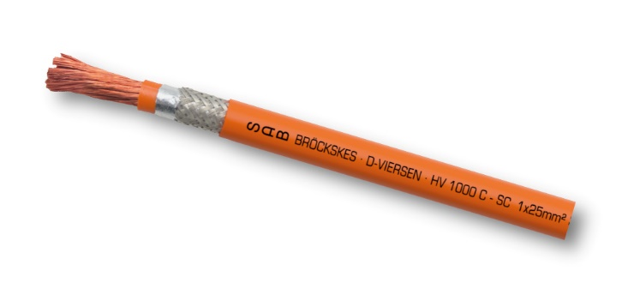
Bild: Robuste, prozesssichere Single-Core-Hochvolt-Leitung zum Anschluss von Elektromotoren in mobilen Maschinen, Agrar- und Spezialfahrzeugen

Bilder: | hv1000c_sc_2000px.jpg | Zeichen: | 1.878
Dateiname: | 202306018_pm_kabel-hv1000c.docx | Datum: | 28.06.2023

Über SAB Bröckskes
Das 1947 von Peter Bröckskes in Viersen als Einmannbetrieb für den elektrischen Anlagenbau gegründete Unternehmen zählt heute mit mehr als 550 Beschäftigten und einem in über 100 Ländern erwirtschafteten Umsatz von über 134 Mio. Euro zu den weltweit führenden Spezialkabelherstellern. Das Portfolio der SAB Bröckskes GmbH & Co. KG umfasst neben Kabeln und Leitungen in unterschiedlichsten Materialausführungen auch die Kabelkonfektionierung sowie messtechnische Lösungen. Mit seinen komplett am Stammsitz Viersen entwickelten und gefertigten Produkten beliefert das Unternehmen zahlreiche Branchen von der Industrieautomation und Kommunikationstechnologie über Hersteller von Bau- und Agrarmaschinen, die Bahn- und Schifffahrtstechnik bis zur Medizintechnik. SAB Bröckskes ist mit seinen internationalen Vertretungen und Tochterunternehmen global aufgestellt und wurde bereits mehrfach mit der Auszeichnung „Bester Ausbildungsbetrieb“ prämiert.

Kontakt:
SAB BRÖCKSKES GmbH & Co. KG
Sacir Adrovic
Grefrather Str. 204-212b
41749 Viersen
Tel.: +49 (0)2162 / 898-146
E-Mail: s.adrovic@sab-cable.com
Internet: www.sab-kabel.de

